# Dynamic Network Planning Enquête

Uw naam: Roland Boer   
Datum: 15 september 2014  
Beroep/positie: Adviseur Assetmanagement

De resultaten zullen als anoniem behandeld worden, de naam is alleen noodzakelijk om uw antwoorden voor en na de sessie te kunnen koppelen.

# Vraag 1

U bent aannemer en heeft vier alternatieven doorgerekend om onderhoudsmaatregelen uit te gaan voeren op een weg. De volgende gegevens zijn in eerste instantie bekend over de verkeersoverlast, uitgedrukt in voertuigverliesuren (VVU’s), die ieder van de alternatieven zal veroorzaken.

|  |  |  |  |  |
| --- | --- | --- | --- | --- |
|  | **Alternatief A** | **Alternatief B** | **Alternatief C** | **Alternatief D** |
| *VVU* | 352.000 | 578.000 | 440.000 | 370.000 |

1. Kunt u aangeven welk alternatief u het eerst zou kiezen (met een 1), welke daarna (met een 2), en welke daarna (met een 3)?

|  |  |
| --- | --- |
| Antwoord: |  |
| Alternatief A | 1 |
| Alternatief B | 4 |
| Alternatief C | 3 |
| Alternatief D | 2 |

# Vraag 2

De volgende winstverwachtingen worden hierna duidelijk voor ieder van deze alternatieven.

|  |  |  |  |  |
| --- | --- | --- | --- | --- |
|  | **Alternatief A** | **Alternatief B** | **Alternatief C** | **Alternatief D** |
| *VVU* | 352.000 | 578.000 | 440.000 | 370.000 |
| *Winst* | € 1.450.000 | € 2.108.000 | € 1.500.000 | € 1.739.000 |

1. Kunt u aangeven welk alternatief u het eerst zou kiezen (met een 1), welke daarna (met een 2), en welke daarna (met een 3)?

|  |  |
| --- | --- |
| Antwoord: |  |
| Alternatief A | 4 |
| Alternatief B | 1 |
| Alternatief C | 3 |
| Alternatief D | 2 |

1. Waarom heeft u het alternatief als eerste gekozen? Uitgaande van winst als enige belangrijke factor

# Vraag 3

De aanbestedende partij besluit om een boete te heffen van 1 euro per veroorzaakte VVU. Na berekening komt u erachter dat dit de volgende gevolgen voor uw project heeft.

|  |  |  |  |  |
| --- | --- | --- | --- | --- |
|  | **Alternatief A** | **Alternatief B** | **Alternatief C** | **Alternatief D** |
| *VVU* | 352.000 | 578.000 | 440.000 | 370.000 |
| *Winst* | € 1.098.000 | € 1.529.000 | € 1.060.000 | € 1.369.000 |

1. Kunt u aangeven welk alternatief u het eerst zou kiezen (met een 1), welke daarna (met een 2), en welke daarna (met een 3)?

|  |  |
| --- | --- |
| Antwoord: |  |
| Alternatief A | 3 |
| Alternatief B | 1 |
| Alternatief C | 4 |
| Alternatief D | 2 |

1. Waarom heeft u het alternatief als eerste gekozen? Nog altijd is de winst de belangrijkste factor. Bij een andere VVU kostentoedeling zullen de resultaten anders worden.

# Vraag 4

U ontvangt extra informatie dat uw project een kans heeft om enkele weken uit te lopen. Om deze reden laat u een berekening maken van de verkeersoverlast die u hierdoor zou kunnen oplopen. U krijgt hierover de volgende informatie terug.

|  |  |  |  |  |  |  |
| --- | --- | --- | --- | --- | --- | --- |
| **Situatie** | **Kans op uitloop** |  | **Alternatief A** | **Alternatief B** | **Alternatief C** | **Alternatief D** |
| **project loopt niet uit** | 67% | *VVU* | 352.000 | 578.000 | 440.000 | 370.000 |
| *Opbrengsten* | € 1.098.000 | € 1.529.000 | € 1.060.000 | € 1.369.000 |
|  | | | | | | |
| **project loopt uit** | 33% | *VVU* | 443.000 | 885.000 | 440.000 | 503.000 |
| *Opbrengsten* | € 1.006.000 | € 1.223.000 | € 1.060.000 | € 1.236.000 |

1. Kunt u aangeven welk alternatief u het eerst zou kiezen (met een 1), welke daarna (met een 2), en welke daarna (met een 3)?

|  |  |
| --- | --- |
| Antwoord: |  |
| Alternatief A | 4 |
| Alternatief B | 2 |
| Alternatief C | 3 |
| Alternatief D | 1 |

1. Waarom heeft u het alternatief als eerste gekozen? Het aantal VVU’s verschil bij uitloop project tussen B en D wordt te groot. Meer dan het verschil in opbrengst wanneer het project niet zou uitlopen. De vraag is dus of het risico om uit te lopen het waard is om minder winst te nemen.

# Vraag 5

U heeft de gelegenheid om het project te laten uitvoeren in een van de vier geselecteerde perioden van het komende jaar. U laat u informeren op basis met onderstaande kwartaalmonitor van de verkeersdrukte over het aankomende uitvoeringsjaar.

|  |  |  |  |  |  |  |
| --- | --- | --- | --- | --- | --- | --- |
| **Situatie** | **Kans op uitloop** |  | **Periode 1** | **Periode 2** | **Periode 3** | **Periode 4** |
| **project loopt niet uit** | 67% | *VVU* | 370.000 | 416.000 | 333.000 | 615.000 |
| *Opbrengsten* | € 1.369.000 | € 1.323.000 | € 1.406.000 | € 1.124.000 |
|  | | | | | | |
| **project loopt uit** | 33% | *VVU* | 503.000 | 571.000 | 493.000 | 809.000 |
| *Opbrengsten* | € 1.236.000 | € 1.168.000 | € 1.246.000 | € 930.000 |

Aanvullend heeft u informatie over de verdeling van de VVU’s over het jaar.

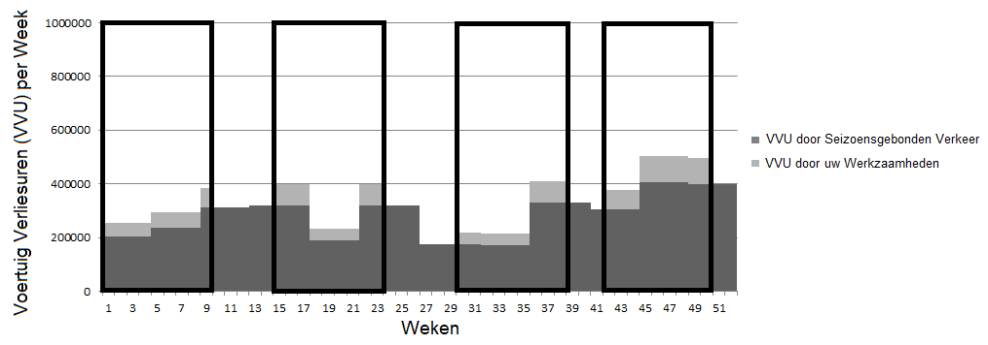

1. Kunt u aangeven welke periode u het eerst zou kiezen (met een 1), welke daarna (met een 2), en welke daarna (met een 3)?

|  |  |
| --- | --- |
| Antwoord: |  |
| Periode 1 | 1 |
| Periode 2 | 2 |
| Periode 3 | 3 |
| Periode 4 | 4 |

1. Waarom heeft u deze periode als eerste gekozen? De toename van het aantal VVU’s is in periode 1 het laagst.

# Vraag 6

U komt er vervolgens achter dat uw keuzes invloed hebben op de verkeersdrukte die totaal ontstaat als gevolg projecten elders op het netwerk tegelijkertijd met u:

|  |  |  |  |  |  |  |
| --- | --- | --- | --- | --- | --- | --- |
| **Situatie** | **Kans op uitloop** |  | **Periode 1** | **Periode 2** | **Periode 3** | **Periode 4** |
| **project loopt niet uit** | 67% | *Individueel* | 370.000 | 416.000 | 333.000 | 615.000 |
| *Netwerk* | 990.000 | 2.033.000 | 3.966.000 | 1.302.000 |
| *Opbrengsten* | € 1.171.000 | € 916.000 | € 613.000 | € 863.000 |
|  | | | | | | |
| **project loopt uit** | 33% | *Individueel* | 414.000 | 471.000 | 406.000 | 667.000 |
| *Netwerk* | 2.030.000 | 2.662.000 | 6.545.000 | 1.436.000 |
| *Opbrengsten* | € 919.000 | € 736.000 | € 24.000 | € 785.000 |

In deze tabel worden alle VVU’s die uw methode verzoorzaakt onafhankelijk van de de keuzes van anderen onder de noemer ‘Individueel’ geschaard. Alle extra VVU’s als gevolg van gelijktijdig onderhoud van meerdere aannemers behoren tot de categorie ‘Netwerk’. Naast de tabel heeft u wederom ook de beschikking over de verdeling van VVU’s over het jaar.

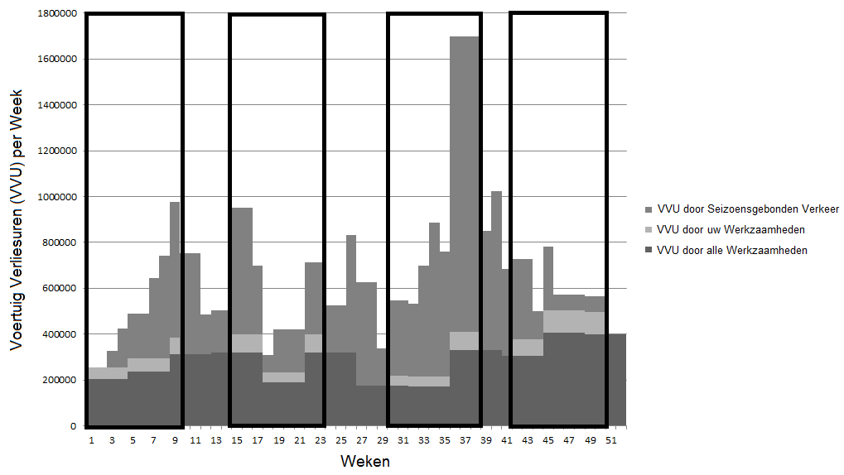

1. Kunt u aangeven welke periode u het eerst zou kiezen (met een 1), welke daarna (met een 2), en welke daarna (met een 3)?

|  |  |
| --- | --- |
| Antwoord: |  |
| Periode 1 | 1 |
| Periode 2 | 3 |
| Periode 3 | 4 |
| Periode 4 | 2 |

1. Waarom heeft u deze periode als eerste gekozen? Minste kans op voertuig verlies uren.

# Vraag 7

Stel u heeft gekozen voor periode 3. Graag wilt u iets doen aan deze opgelopen verkeersdrukte. U maakt een analyse welke andere aannemers de verkeersdrukte samen met u laten oplopen. Het lukt u om een planning van andere aannemers in kaart te brengen.



1. Als u de mogenlijkheid zou hebben om de planning van andere aannemers aan te passen, kunt u aangeven welk project van een andere speler u het eerst zou willen wijzigen/verplaatsen (met een 1), welke daarna (met een 2), en welke daarna (met een 3)?

|  |  |
| --- | --- |
| Antwoord: |  |
| Aannemer 2: B1-A | 4 |
| Aannemer 2: B14-B | 1 |
| Aannemer 3: B15-A | 2 |
| Aannemer 5: B13-A | 3 |

1. Waarom heeft u deze projecten zo gerangschikt? B14-B is cruciaal en vangt aan precies in de drukste periode. B1A is klaar als de echte drukte gaat beginnen.

# Vraag 8

Uiteindelijk heeft u ook informatie verkregen over waar de projecten plaats vinden.

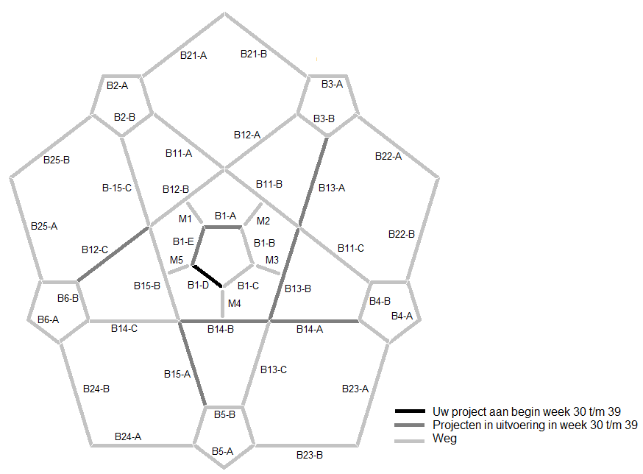

1. Als u de mogenlijkheid zou hebben om de planning van andere aannemers aan te passen, kunt u aangeven welk project van een andere speler u het eerst zou willen wijzigen/verplaatsen (met een 1), welke daarna (met een 2), en welke daarna (met een 3)?

|  |  |
| --- | --- |
| Antwoord: |  |
| Aannemer 2: B1-A | 4 |
| Aannemer 2: B14-B | 1 |
| Aannemer 3: B15-A | 2 |
| Aannemer 5: B13-A | 3 |

1. Waarom heeft u deze projecten zo gerangschikt? B14-B zorgt voor extra omrijd routes wat het meeste VVU’s veroorzaakt. B14-B is echt in de verkeerde periode gepland. B1-A is tijdig klaar voor de grootste drukte. B13-A zorgt voor weinig problemen. Er zijn voldoende omrijd mogelijkheden (mits B14-B open blijft)

# Vraag 9

Wat is voor u de kernboodschap geweest na afloop van de sessie? Lastig om alles te overzien. Structuur bij de aanpak is belangrijk. Evenals een afwegingskader om de beslissingen te kunnen wegen. Bijvoorbeeld hoe erg is een VVU? Wordt dat alleen uitgedrukt in geld of ook de maatschappelijke kosten?

**Hartelijk dank voor het invullen van de enquête!**